МОЈА СРБИЈА – 1. део
Бодови: 88/___; Оцена: __________________; Име и презиме ______________________
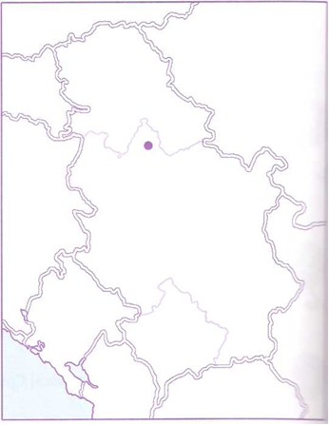
1. На карти Србије:  А) упиши назив  * државе и покрајина  * главног града  * имена суседних држава, и стране света на којима се налазе  Б) Обој картографским бојама:  * Низију, висију и границе државе | 3/__  1/__  8+8=16/____  3/__  24/__

2. Повежи линијама облике рељефа и њихове описе. 5/__

• равница  • котлина  • планина  • клисура  • брдо | • узана, дубока речна долина  • равница између планина  • ниско узвишење  • равно земљиште без узвишења  • највише узвишење

3. Шта је од наведеног симбол сваке државе? Упиши ✓у квадратиће испред тачних одговора:

◻ територија; ◻ химна; ◻ главни град; ◻ грб; ◻ застава. 3/__

4. Пажљиво прочитај овај текст.
У овом насељу живи око 2000 становника. Улице су дугачке, широке и најчешће се секу под правим углом. Људи се углавном баве пољопривредом и трговином.

* О ком типу насеља се говори у тексту? Заокружи слово испред тачног одговора.
а) о граду; б) о равничарском селу; в) о планинском селу; г) о главном граду. 3/__

5. Бројевима означи да ли наведена карактеристика описује природна богатства равничарских или планинских крајева Србије. Поред сваке карактеристике упиши одговарајући број.

1 - природна богатства равничар-ских крајева  2 - природна богатства планинских крајева | ____ плодно земљиште; ____ шуме;  ____ нафта и земни гас; ____ рудници;  ____ брза и снажна река;  ____широка и мирна река | 6/__  1. стр.:  40/___
6. Погледај карту Србије. Кроз које од наведених градова пролази пруга Београд-Бар? Заокружи слово испред тачног одговора.
а) Београд, Шабац и Лозница; б) Крагујевац, Горњи Милановац, Чачак
в) Лазаревац, Ваљево и Ужице; г) Краљево, Крушевац и Ниш 4/__
7. У кружиће упиши бројеве који-ма су обележене реке и канал.  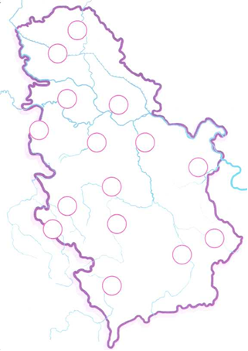 | 1. Тиса  2. Дунав  3. Сава  4. Колубара  5. Дрина  6. Увац  7. Канал Дунав-Тиса-Дунав | 8. Велика Морава  9. Западна Морава  10. Јужна Морава  11. Тимок  12. Нишава  13. Ибар  14. Лим  15. Бели Дрим  15/__
0-22 =1; 23-43 = 2;
44-69=3; 70-81 = 4;
82-88 = 5

8. Службени језик у Србији је _____________, а службено писмо је ____________. Користи се и ____________ писмо. Широм Србије можеш да видиш више верских објеката (4): ______________________________________________________. 3+4 = 7/__

9. У северном, равничарском делу Србије лета су ______ и _______, са доста сунчаних дана. Зими је веома хладно, дувају _______ и _______. _____ се дуго задржава. Пролеће и јесен кратко трају. _______ највише падају крајем пролећа и почетком лета. 6/__
* У брдским и планинским крајевима лета су свежа и кратко трају. Чести су пљус-кови праћени грмљавином. Зиме су дуге и хладне, са доста снега. Пролеће и јесен кратко трају. Тада киша највише пада.

10. Изливањем равничарских река настала су језера која су обично плитка и претворена у баре. Најпознатије су ____________, _____________ и ________________. 3/__

11. Погледај карту и напиши која су вештачка језера настала преграђивањем река:
Дрина: ___________________________ и ______________________________;
Дунав: ____________________________; Расина: _________________________;
Ибар: _____________________________; Увац: ___________________________;
Гружа: ___________________________; 7/__

12. Наведи називе 6 бања у Србији. ____________________________________________
________________________________________________________________. 6/__; 48/___
Ук.:40 +48 = 88/_____
РЕШЕЊЕ - МОЈА СРБИЈА – 1. део
1. На карти Србије:  А) упиши назив  * државе и покрајина  * главног града  * имена суседних држава, и стране света на којима се налазе  Б) Обој картографским бојама:  * Низију, висију и границе државе | 3/__  1/__  8+8=16/____  3/__  24/__

2. Повежи линијама облике рељефа и њихове описе. 5/__

• равница  • котлина  • планина  • клисура  • брдо | • узана, дубока речна долина  • равница између планина  • ниско узвишење  • равно земљиште без узвишења  • највише узвишење

3. Шта је од наведеног симбол сваке државе? Упиши ✓у квадратиће испред тачних одговора:

◻ територија; ◻ химна; ◻ главни град; ◻ грб; ◻ застава. 3/__

4. Пажљиво прочитај овај текст.
У овом насељу живи око 2000 становника. Улице су дугачке, широке и најчешће се секу под правим углом. Људи се углавном баве пољопривредом и трговином.
* О ком типу насеља се говори у тексту? Заокружи слово испред тачног одговора.
а) о граду; б) о равничарском селу; в) о планинском селу; г) о главном граду. 3/__
5. Бројевима означи да ли наведена карактеристика описује природна богатства равничарских или планинских крајева Србије. Поред сваке карактеристике упиши одговарајући број.
1 - природна богатства равничар-ских крајева  2 - природна богатства планинских крајева | ____ плодно земљиште; ____ шуме;  ____ нафта и земни гас; ____ рудници;  ____ брза и снажна река;  ____широка и мирна река | 6/__  1. стр.:  40/___
6. Погледај карту Србије. Кроз које од наведених градова пролази пруга Београд-Бар? Заокружи слово испред тачног одговора.
а) Београд, Шабац и Лозница; б) Крагујевац, Горњи Милановац, Чачак
в) Лазаревац, Ваљево и Ужице; г) Краљево, Крушевац и Ниш
7. У кружиће упиши бројеве који-ма су обележене реке и канал. | 1. Тиса  2. Дунав  3. Сава  4. Колубара  5. Дрина  6. Увац  7. Канал Дунав-Тиса-Дунав | 8. Велика Морава  9. Западна Морава  10. Јужна Морава  11. Тимок  12. Нишава  13. Ибар  14. Лим  15. Бели Дрим  15/__
0-22 =1; 23-43 = 2;
44-69=3; 70-81 = 4;
82-88 = 5

8. Службени језик у Србији је _____________, а службено писмо је ____________. Користи се и ____________ писмо. Широм Србије можеш да видиш више верских објеката (4): ______________________________________________________. 3+4 = 7/__
9. У северном, равничарском делу Србије лета су дуга и топла, са доста сунчаних дана. Зими је веома хладно, дувају кошава и северац. Снег се дуго задржава. Пролеће и јесен кратко трају. Кише највише падају крајем пролећа и почетком лета.
* У брдским и планинским крајевима лета су свежа и кратко трају. Чести су пљус-кови праћени грмљавином. Зиме су дуге и хладне, са доста снега. Пролеће и јесен кратко трају. Тада киша највише пада.
10. Изливањем равничарских река настала су језера која су обично плитка и претворена у баре. Најпознатије су Обедска, Засавица и Царска бара. 3/__
11. Погледај карту и напиши која су вештачка језера настала преграђивањем река:
Дрина: ___________________________ и ______________________________;
Дунав: ____________________________; Расина: _________________________;
Ибар: _____________________________; Увац: ___________________________;
Гружа: ___________________________; 7/__
12. Наведи називе 6 бања у Србији. ____________________________________________
_____________________________________________________________. 6/__; 48/___
Ук.:40 +48 = 88/_____

Службени језик у Србији је српски језик, а службено
писмо ћирилица. Користи се и латинично писмо.

Широм Србије можеш да видиш више цркава, катедрала, џамија и синагога.

